|  |  |  |  |  |  |  |  |  |  |  |  |  |  |
| --- | --- | --- | --- | --- | --- | --- | --- | --- | --- | --- | --- | --- | --- |
| **ESTUDIANTE** |  | | | | | | | | | **CURSO** | | **SEXTO** | |
| **DIMENSIÓN** | **COMUNICATIVA** | | | | **ASIGNATURA** | | **LENGUA CASTELLANA** | | | | | | |
| **DOCENTE** | **BELKYS YARELY VASQUEZ GUTIERREZ** | | | | | | | | **PERIODO** | | | | **3** |
| **Nº COMPETENCIA** | **3** | **Nº DESEMPEÑO** | **1.2** | **Nº EVIDENCIA** | | **5** | | **FECHA** | **20** | | **09** | | **2021** |

NOTA: Actividades desarrolladas en clase virtual correspondiente a la semana del 20 al 24 de septiembre, al área de Lengua Castellana; transcribir los conceptos en el cuaderno.

**PROPÓSITO:** Representar mediante escenas teatrales expresiones de las formas mayores, menores y actuales.

**INICIO**: Se responde las preguntas de iniciación de la temática expuesta.

**DESARROLLO**: Se explica mediante proyecciones de páginas web la temática expuesta.

**CIERRE:** Se realiza socialización de las preguntas relacionadas con la temática.

**DURACIÓN:** 3 horas

Calificación:

**INDICACIONES O INSTRUCCIONES**

* Marque el documento con el nombre completo.
* Lea atentamente cada pregunta.
* En el cuaderno de Lengua Castellana, debe estar escrita la fecha, el propósito y la temática expuesta.

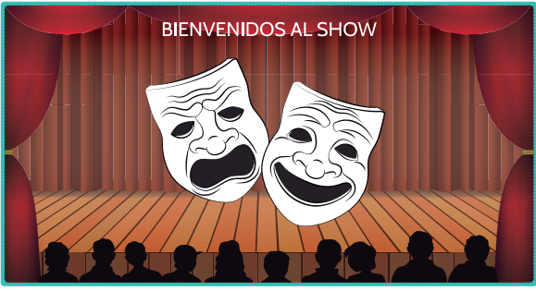

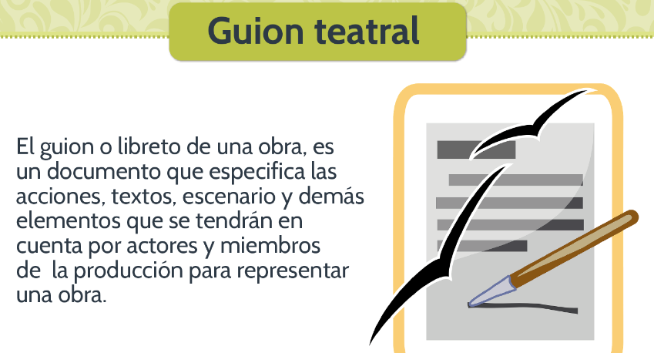

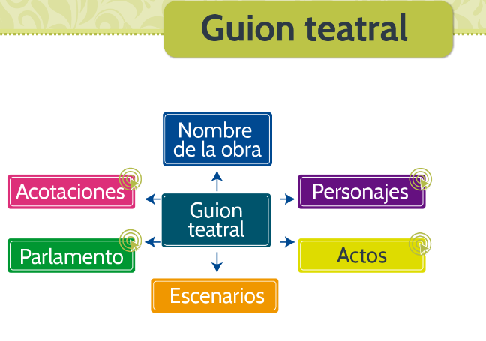

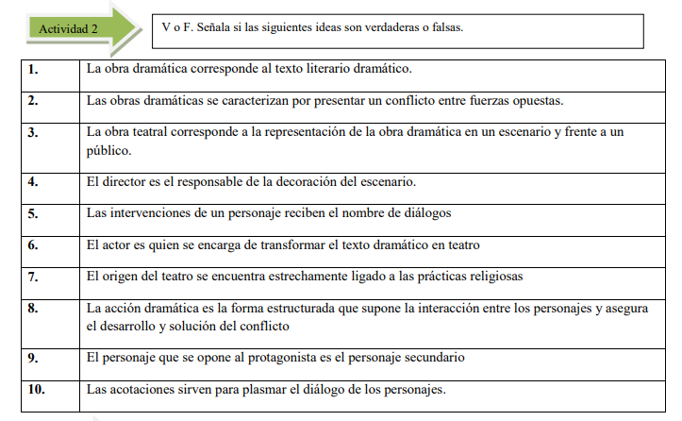

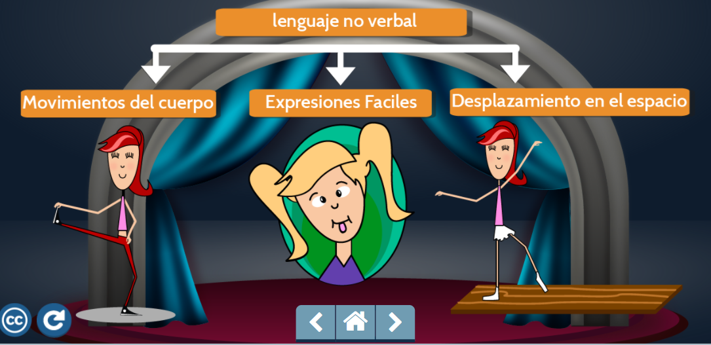

* Representa mediante un vídeo o folleto una mini obra de teatro, incluyendo las formas mayores, menores y actuales vistas la semana anterior.

|  |  |  |
| --- | --- | --- |
| Elaborado Por | Revisado por | Aprobado Por |
| Nombre: Belkis Vásquez | Nombre: Belkis Vásquez | Nombre: Dayanna Cely Fuentes |
| Cargo: Docente | Cargo: Jefe de dimensión | Cargo: Coordinadora |
| Fecha : 20 de septiembre 2021 | Fecha: 21 de septiembre 2021 | Fecha : 22 de septiembre 2021 |